行 政 管 理 讲 座
创 建 高 绩 效 组 织

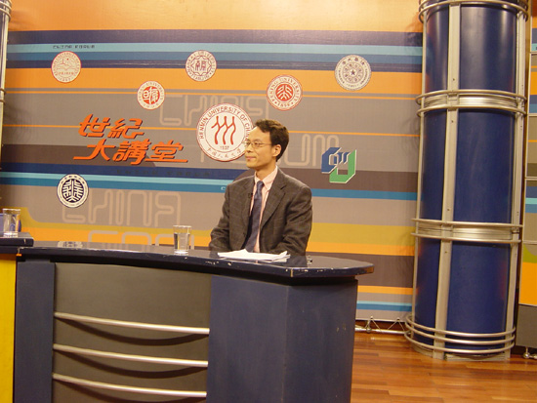

演讲人：张成福
中国人民大学公共管理学院副院长、教授，法学博士
曾经担任UNDP中国行政改革项目咨询专家
2001－2002年在哈佛大学肯尼迪政府学院任富布莱特高级访问学者
中国政治学会、中国公共行政学会、中国政策学会理事
时 间：2005年4月1日上午9：00——11：30
地 点：科技会议中心二楼报告厅
主 办：中国气象局人事教育司
国家气象信息中心
中国气象科学研究院
国家大气探测中心
国家气候中心

